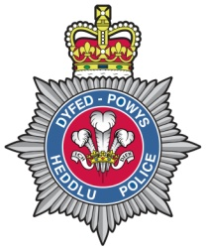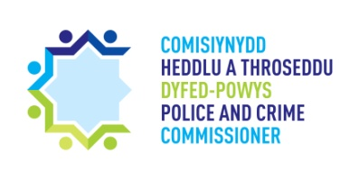

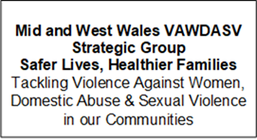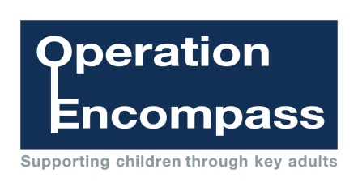

Annwyl Riant /Gofalwr,

 Mae’r ysgol wedi cael cyfle i gymryd rhan mewn prosiect a fydd yn cael ei gynnal ar y cyd rhwng ysgolion a Heddlu Dyfed-Powys. Mae’n fenter ar gyfer yr holl sir, ar draws pob ysgol yn Sir Gar.

Ystyr Operation Encompass yw adrodd i ysgolion, cyn dechrau’r diwrnod ysgol nesaf, pan fydd plentyn neu berson ifanc wedi bod yn agored i unrhyw ddigwyddiad yn y cartref neu wedi bod yn rhan ohono.

Bydd Operation Encompass yn sicrhau bod aelod o staff yr ysgol, a elwir yn Oedolyn Allweddol, wedi cael ei hyfforddi i ddefnyddio’r wybodaeth sydd wedi cael ei rhannu gyda nhw am y digwyddiad yn y cartref, er mwyn sicrhau bod plentyn a’i deulu, os oes angen, yn cael y cymorth priodol pan fyddant wedi bod yn rhan o ddigwyddiad/wedi bod yn agored i ddigwyddiad o drais yn y cartref.

Rydym yn awyddus i gynnig y cymorth gorau posibl i bob un o’n disgyblion ac rydym yn credu y bydd y fenter hon o fantais fawr i bawb sy’n rhan ohoni.

Llofnodwyd

Pennaeth